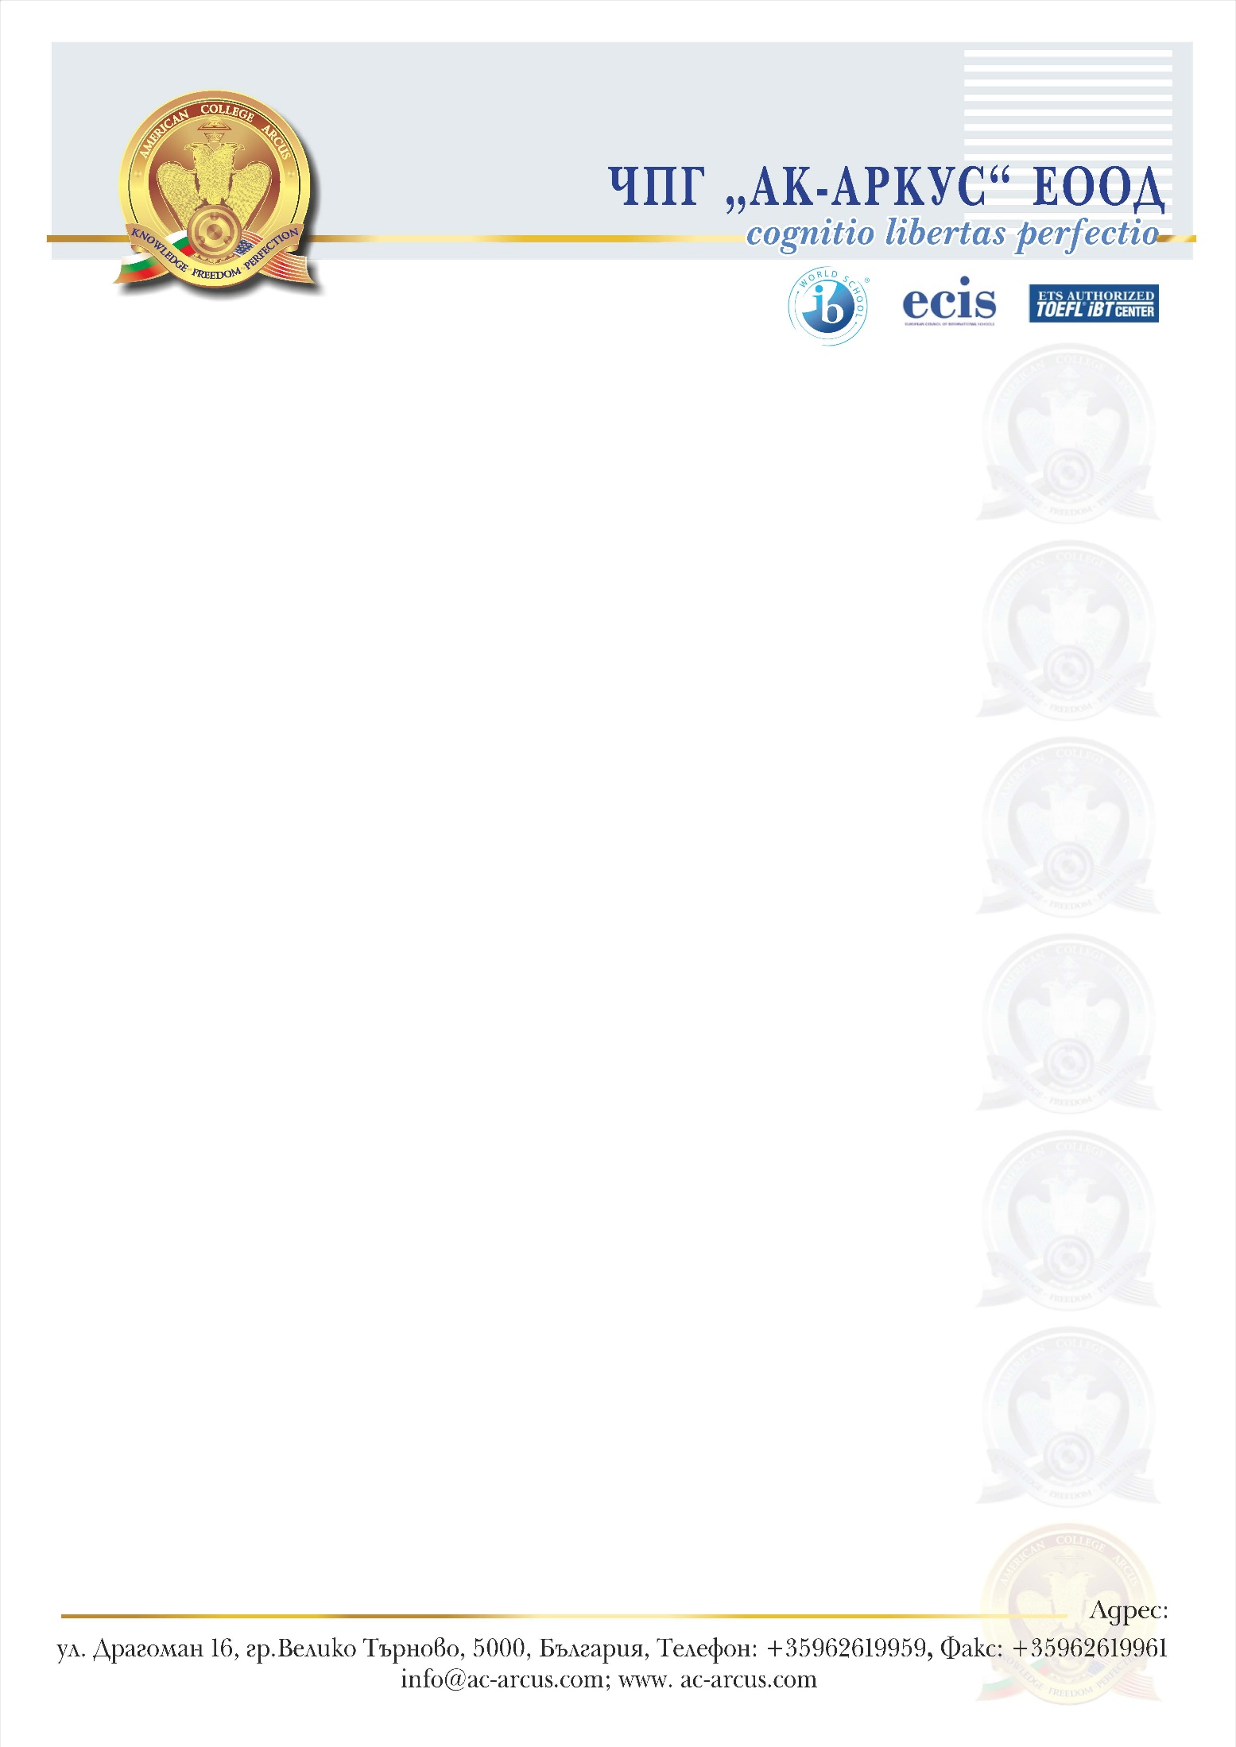

ФОРМУЛЯР ЗА РЕГИСТРАЦИЯ за курс

по

...........................................

........................КЛАС

ИМЕ на ученика

трите имена

АДРЕС

телефон @MAIL

ЕГН

УЧИЛИЩЕ

РОДИТЕЛ/НАСТОЙНИК

трите ИМЕНА

АДРЕС:.......................................................................... /сл.телефон: ......................................

Месторабота: .......................................................... /длъжност: ..........................................

моб.телефон:.......................................................... /@MAIL:....................................................

ЧПГ “АК-Аркус“ ЕООД е администратор на лични данни съгласно регламент 2016/679 на еп и на съвета. съгласен/съгласна съм личните ми данни и данните на детето ми…………………………………………………………………………………………………………………………………………………………

да се обработват от чпг “ак-аркус“ еоод. Информиран/информирана съм, че мога да оттегля съгласието си по всяко време.

Дата: Подпис на родител: